Ts dmvpn

【题目】

server r102要能够访问到user r106，并且user r107 trace user r106 4跳

【截图】

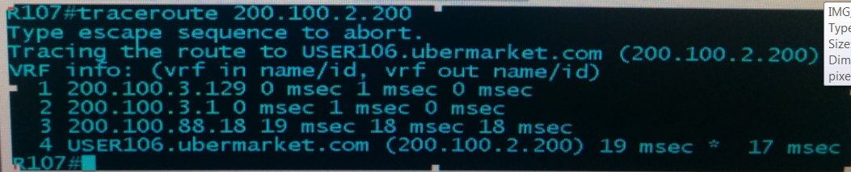

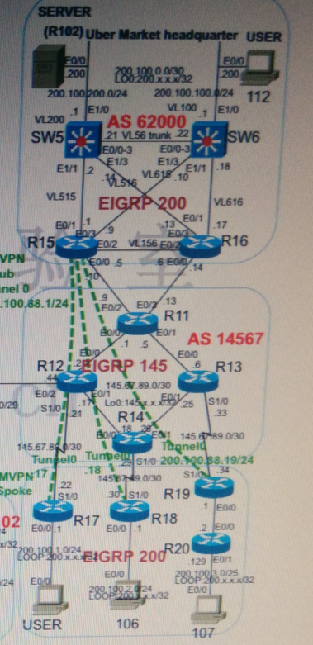

【错误点】

1. 查看r15、r17、r18、r19的nhrp配置，修改正确

2. r15上有重分发直连造成tunnel接口翻动

3. 修改terminal设备的dhcp命令，检查r15和r16的dhcp pool，使得terminal设备拿到正确的ip地址

4. r13接口有acl，需要放通gre、udp500、esp

5. 补全phase3的命令